实验四 交通灯控制实验
一、实验要求
1．利用SN74HC573对AT89C51单片机的P0口进行扩展，驱动LED交通灯控制输出；
2．利用AT89C51单片机的P0.0～P1.2和P0.3～P1.5作分别控制东西和南北的红、绿、黄交通灯；
3．功能描述：
初始状态0： 为东西红灯，南北红灯。过2秒，转：
状态1：南北绿灯通车，东西红灯。过3秒，转：
状态2：南北亮黄灯，东西仍然红灯。过2秒，转：
状态3：东西绿灯通车，南北红灯。过3秒，转：
状态4：东西黄灯，南北仍然红灯。过2秒，转状态1循环。
4．画出AT89C51实现上述功能的完整电路图，包括单片机电源、复位电路、晶振电路和控制电路。
5．完成全部程序和电路调试工作。
6. 要求：上实验课前，须搭建好proteus电路。
二、实验目的
1．掌握AT89C51单片机的I/O电路设计；
2．掌握软件定时设计的方法。
三、设计提示
1．交通灯状态变化采用软件延时方法；
2. 参考电路（74HC573为锁存器，LE是锁存控制端）
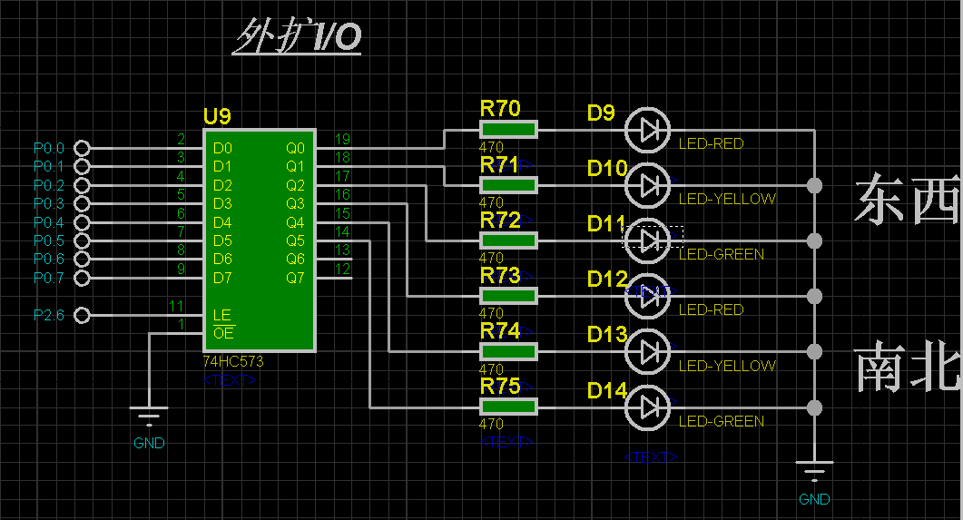
真值表
OEˉ | LE | D | Q
0 | 1 | 直通 | 直通
0 | 0 | 锁存 | 锁存
1 | X | 高阻态 | 高阻态

3. 参考流程图和汇编框架
ORG 0000H
LJMP MAIN
ORG 0003H ;INT 0 中断入口地址 处理系统重启
LJMP INTA
ORG 0100H
MAIN: MOV SP,#60H
SETB IT0 ; 下降沿有效
SETB EA ; 中断总开关打开
SETB EX0 ; INT 0 中断打开
CLR P2.6

CALL STATUS0 ;初始状态(都是红灯)
CIRCLE: LCALL STATUS1 ;南北绿灯,东西红灯
LCALL STATUS2 ;南北绿灯闪转黄灯,东西红灯
LCALL STATUS3 ;南北红灯,东西绿灯
LCALL STATUS4 ;南北红灯,东西绿灯闪转黄灯
LJMP CIRCLE

STATUS0： 子程序 ;初始状态(都是红灯)
STATUS1：子程序 ;南北绿灯,东西红灯
STATUS2：子程序 ;南北绿灯闪转黄灯,东西红灯
STATUS3：子程序 ;南北红灯,东西绿灯
STATUS4：子程序 ;南北红灯,东西绿灯闪转黄灯

INTA： 中断重启程序
DELAY：延时子程序，可以用软件延时0.1s
(或者用定时器延时0.1s ，需要修改前面的主程序)
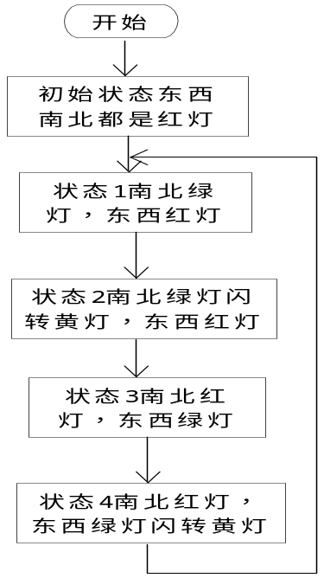
END

四、主要元件
序号 | 元件名称 | 元件规格 | 所在元件库 | 所在工具模型
1 | 单片机 | AT89C51 | Microprcessor | Component mode
2 | 按钮 | BUTTON | Switchs &Relay | Component mode
3 | 晶振 | CRYSTAL | Miscellaneous | Component mode
4 | 发光二极管 | LED-RED | Optoelectronics | Component mode
5 | 电容 | CAP | Capacitors | Component mode
6 | 电解电容 | CAP-ELEC | Capacitors | Component mode
7 | 电阻 | RES | Resistors | Component mode
8 | 数据锁存器 | 74HC753 | TTL74HC series | Component mode
9 | 电源 | POWER |  | Terminals mode
10 | 地 | GROUND |  | Terminals mode
11 | 电源输入端 | SIL-100-02 | connectors | Component mode

